Você sabe o que é capacitismo?
- Página 1:
Se você já ouviu os termos “machismo” e “racismo”, deve compreender que eles se referem ao preconceito quanto ao sexo feminino, e cor ou etnia, respectivamente.
Mas e se nós te perguntássemos sobre o termo “capacitismo”, você saberia nos dizer o que isso significa?

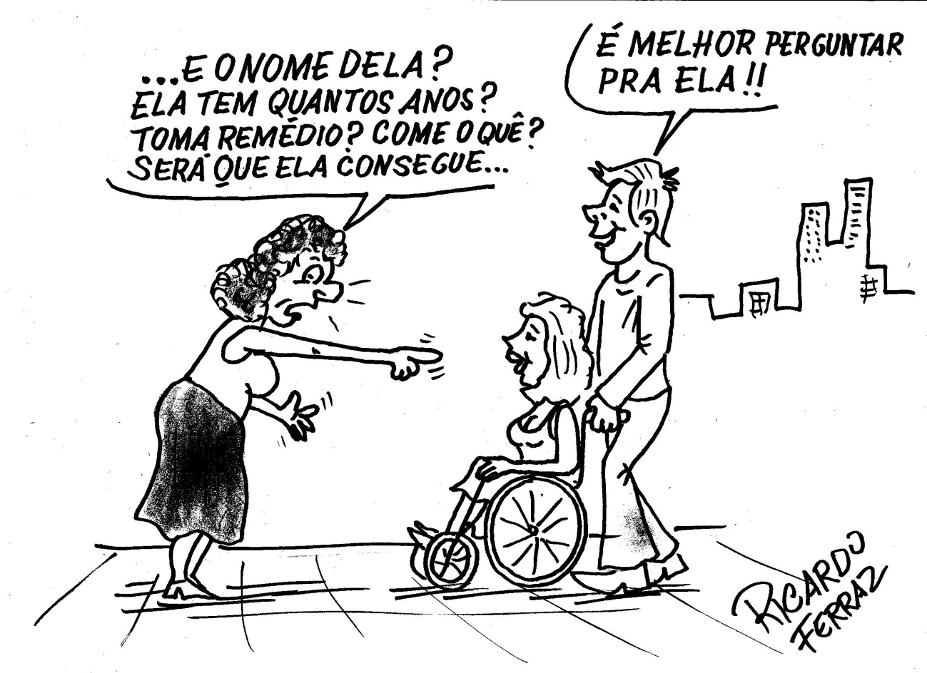

Descrição da imagem: Charge em preto e branco do cartunista Ricardo Ferraz. Ao ar livre, pela cidade, uma mulher de cabelos escuros aponta p dedo a um homem que auxilia uma mulher de cabelos claros cadeirante. Assustada, a mulher dos cabelos escuros pergunta: “... E o nome dela? Ela tem quantos anos? Toma remédio? Come o quê? Será que ela consegue...”. Tranquilo, o homem responde: “É melhor perguntar pra ela!!”.
- Páginas 2 e 3:
O termo “capacitismo” refere-se às atitudes preconceituosas voltadas para as pessoas com deficiência. Vamos explicar isso direito: sob uma visão capacitista, os indivíduos com deficiência são vistos como inferiores ou menos capazes que os demais. Por exemplo, ainda é comum vermos pessoas achando que os sujeitos com deficiência sejam incapazes de estudar em escolas de ensino regular e universidades, namorar, trabalhar, ter filhos...
Apesar dessa visão preconceituosa ainda persistir, em nosso país existem leis que garantem os direitos das pessoas com deficiência. Você conhece ou já ouviu falar sobre essa legislação?
Na convenção da ONU de 2007, por exemplo, foi definido o direito à liberdade quanto às próprias escolhas e à independência das pessoas com deficiência. Além disso, a Lei Brasileira de Inclusão da Pessoa com Deficiência (2015) reconhece o dever do Estado na garantia do acesso à educação em todos os níveis (escolas e universidades) e ao trabalho, em igualdade de condições e oportunidades com as demais pessoas.
Então, você estudante universitário, caso venha a se sentir discriminado por pessoas com uma visão “capacitista”, ou impedido de participar de atividades e espaços da UFSC, Exija os seus direitos!
A coordenadoria de Acessibilidade Educacional (CAE)
Nós temos como objetivo garantir a acessibilidade educacional, atendendo as demandas dos estudantes com deficiência em seus cursos na UFSC. A partir das conversas com o (a) estudante, planejamos orientações aos professores sobre as adaptações que poderiam ser realizadas durante as aulas. Por isso, sempre que você tiver alguma dificuldade ou sugestão em relação as suas especificidades acadêmicas, entre em contato conosco.

A CAE está localizada no segundo andar do prédio da Reitoria Um, dentro da PROGRAD.
Site: http://acessibilidade.ufsc.br/
Telefone: (48) 3721 – 4648
- Página 4:
Contatos importantes!
- Ouvidoria da UFSC
A Ouvidoria é o setor responsável pelo recebimento de críticas, reclamações e sugestões sobre a universidade e seus membros.
Site: http://ouvidoria.ufsc.br/
E-mail: falecom@ouvidoria.ufsc.br
Telefone: (48) 3721 – 9955
- Ambiente de Acessibilidade Informacional (AAI)
O AAI atende às demandas informacionais de pessoas com deficiência. Lá são realizadas digitalizações em formato acessível, impressões em Braille e empréstimos de equipamentos como lupas, notebooks, gravadores, etc.
Site: http://portalbu.ufsc.br/aai-acessibilidade/
E-mail: aai.bu@contato.ufsc.br
Telefone: (48) 3721 – 8334
- Coordenadoria de Tradutores e Intérpretes
Oferece serviço de tradução, interpretação e guia-interpretação de Português/Libras/Português para toda a comunidade da UFSC.
Site: http://interpretes.paginas.ufsc.br/
E-mail: interpretes@cce.ufsc.br
Telefone: (48) 3721 – 9369

